|  |  |  |
| --- | --- | --- |
|  | **Carátula para entrega de prácticas** | |
| Facultad de Ingeniería | | Laboratorio de docencia |

Laboratorios de computación

salas A y B

|  |  |
| --- | --- |
| *Profesor:* | Castillo Corona Dulce Mónica |
| *Asignatura:* | Fundamentos de Progamación |
| *Grupo:* | 1103 |
| *No de Práctica(s):* | 1 |
| *Integrante(s):* | Gómez Cid José Antonio |
|  |  |
|  |  |
| *Semestre:* | 18-1 |
| *Fecha de entrega:* | 17 ago 17 |
| *Obervaciones:* |  |
|  |  |

CALIFICACIÓN: __________

**Guía práctica de estudio 01:**

La computación como herramienta de trabajo del profesional de ingeniería

**Objetivo:** Descubrir y utilizar herramientas de software que se ofrecen en Internet que permitan realizar actividades y trabajos académicos de forma organizada y profesional a lo largo de la vida escolar, tales como manejo de repositorios de almacenamiento y buscadores con funciones avanzadas.

**Actividades**: ▪ Crear un repositorio de almacenamiento en línea. ▪ Realizar búsquedas avanzadas de información especializada.

* GITHUB

En la plataforma de GITHUB se creó la cuenta (aunque yo ya tenía una creada), posteriormente se realizó la actividad en casa, se creó un repositorio y varios archivos.

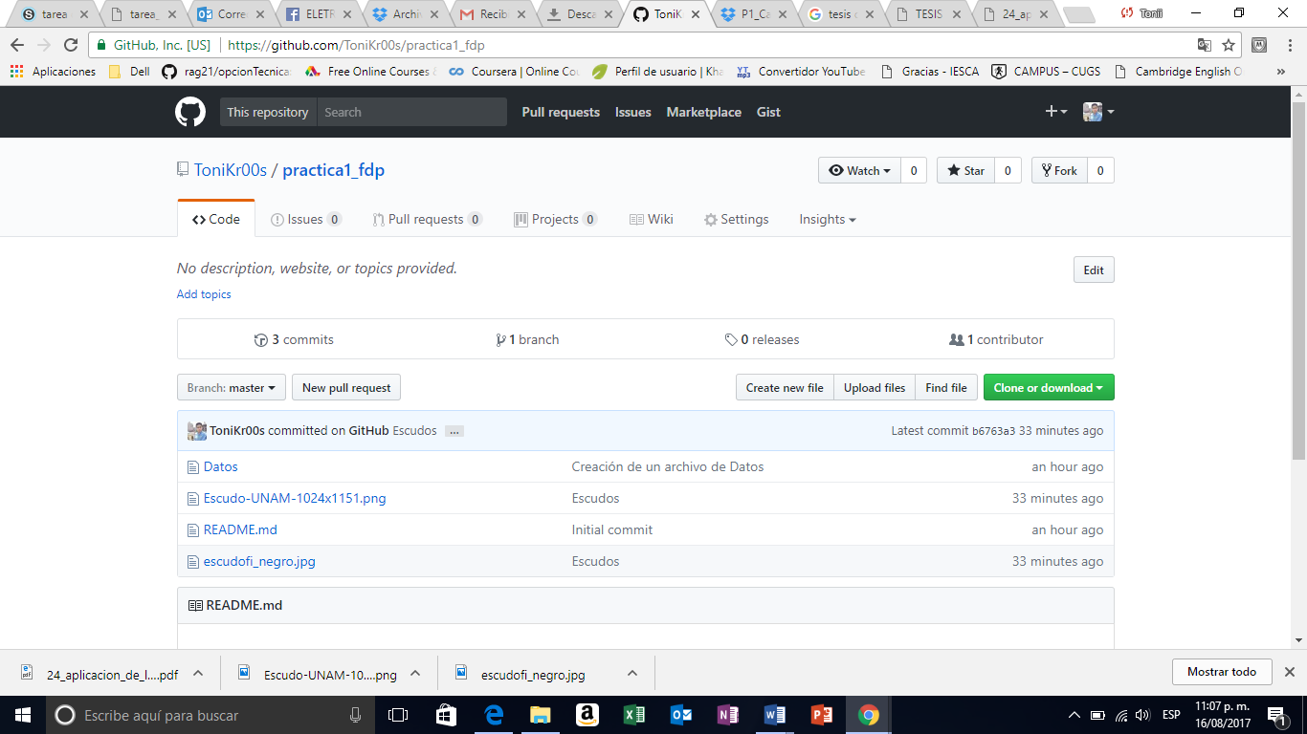

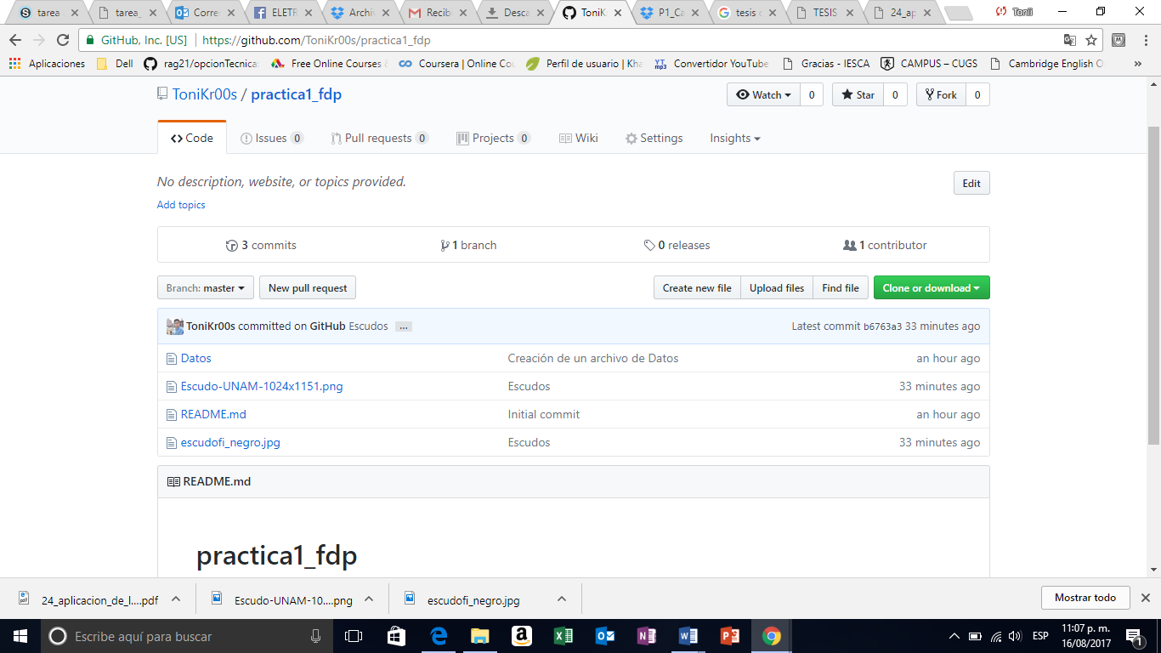

Link: <https://github.com/ToniKr00s/practica1_fdp>

* Tesis

Título:

Análisis neutrónico de combustible con Torio de reactores nucleares térmicos

Ingeniería: Ingeniería Eléctrica Electrónica

Link: <http://oreon.dgbiblio.unam.mx/F/V87BPC9P7TACE6NVHUJBERA7BQF4FVGK5EJYU2FLUU2XIL9SL1-37334?func=full-set-set&set_number=043322&set_entry=000008&format=999>

Resumen:

La tesis nos presenta una alternativa descrita desde el punto de vista de la física nuclear para generar energía empleando el uso de Torio en reactores nucleares, detalla las características del Torio, el decaimiento de los elementos radiactivos, esto lo hace apoyándose en distintos modelos creados sobre la energía creada, el consumo de la misma y la eficiencia de los reactores a partir del lenguaje de programación “SERPENT”, que es un lenguaje de alto nivel.

Hace una extensa investigación sobre la física nuclear, además de incorporar elementos geográficos-políticos acerca de la demanda mundial de energía, y las oportunidades de que este tipo de medio de generación de energía se emplee en países con economías emergentes.

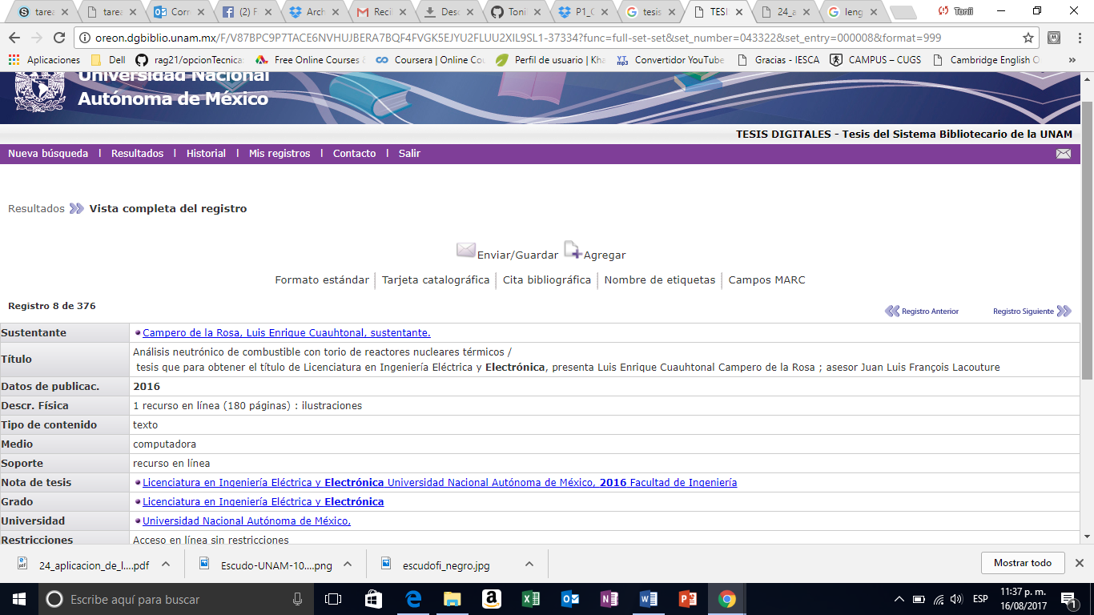

* Artículo.

Título:

Aplicación de la programación lineal en el sector forestal.

Link: <file:///C:/Users/empe%C3%B1o%20facil/Downloads/24_aplicacion_de_la_programacion.pdf>

Resumen:

Se trata de un artículo en el cual participaron empresas forestales y académicos de distintas Universidades de Chile, se enfoca en la producción y explotación de los recursos forestales a lo largo del país y parte de Sudamérica. Ellos desarrollaron un modelo llamado: OPTICORT el cual sus funciones son encontrar un buen espacio para cortar árboles, evaluar la calidad y el impacto que tendría, el tipo de maquinaria a utilizarse, los cortes que deben ser empleados para poder obtener mayor volumen y finalmente la cantidad necesaria para satisfacer dichas demandas.

